ПАМЯТКА ДЛЯ ДЕТЕЙ
о правилах безопасного поведения
на объектах железнодорожного транспорта

- Общие требования безопасности:
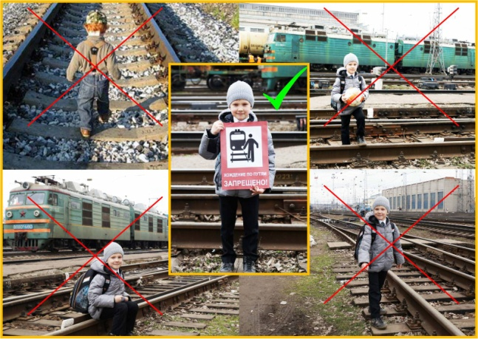
- железная дорога является зоной повышенной опасности;
- бесцельное пребывание на ней и несоблюдение правил безопасного поведения нередко заканчивается трагически;
- движение по железнодорожным путям запрещено, даже при отсутствии на них подвижных составов;
- при движении вдоль железнодорожного пути не подходите ближе 5 метров к крайнему рельсу;
- на электрифицированных участках железной дороги не поднимайтесь на электрические опоры, не прикасайтесь к лежащим на земле электропроводам, не влезайте на вагоны, цистерны и другие железнодорожные объекты в целях предотвращения контакта с проводами высокого напряжения;
- не цепляйтесь за движущийся железнодорожный состав, маневренные тепловозы и другие подвижные составы.

- Требования безопасности при переходе железнодорожных путей:
- переходите железнодорожные пути только в установленных местах, пользуйтесь при этом пешеходными мостками, тоннелями, переходами, а там где их нет;
- по настилам и в местах, где установлены указатели «Переход через пути»;
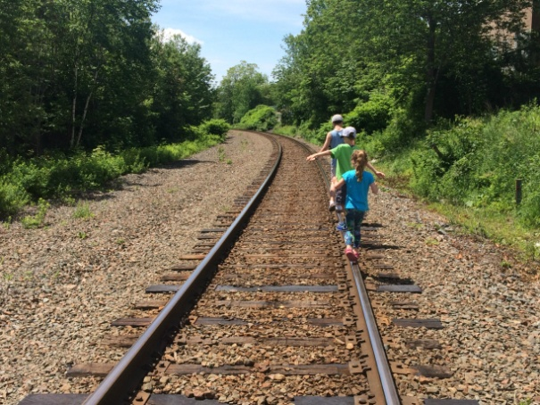
- перед переходом путей по пешеходному настилу необходимо убедиться в отсутствии движущегося подвижного состава. При приближении поезда, локомотива или вагонов остановитесь, пропустите их и, убедившись в отсутствии движущегося подвижного состава по соседним путям, продолжайте переход;
- при переходе через железнодорожные пути не подлезайте под вагоны и не перелезайте через автосцепки;
- подходя к железнодорожному переезду, внимательно следите за световой и звуковой сигнализацией, а также за положением шлагбаума. Переходите через пути при открытом шлагбауме, а при его отсутствии, когда нет близко идущего подвижного состава.
ПОМНИТЕ!
Железная дорога – не место для прогулок, а зона повышенной опасности!

